## 具体要求

为提升长安校区宿舍区的环境卫生和美观度，拟建设挡雨的垃圾桶放置亭7个，具体位置为2号宿舍楼北，2、4号宿舍楼和4、5号宿舍楼之间及6号楼西南面（图1），垃圾桶放置亭要求如下：

1. 整个垃圾桶放置亭主体材料为304不锈钢。
2. 顶棚骨架与四根立柱连接可靠，顶棚板采用3.0毫米厚透明耐压板，排水坡度1%，后面排水。
3. 亭子内部三块广告牌区域采用1.2毫米厚不锈钢板封满。
4. 亭子整体效果确保美观，垃圾桶放置亭参数除长度、宽度、高度外，其它参数根据整体效果进行确定。如遇客观施工条件受限，经甲方同意，个别垃圾桶放置亭长度、宽度可以进行缩短。
5. 亭子柱下采用C20钢筋混凝土独立基础，尺寸为600*600*500，内配直径14毫米@200双向；独立基础下铺设厚度为10厘米C15素混凝土垫层，基础埋深1米；地坪用素土夯实，上铺5厘米厚度石子及10厘米厚度C20混凝土，内配直径10毫米@200双向。
6. 亭子占地区域需要硬化并铺设60*60防滑地砖，地砖品牌为东鹏、斯米克或同档次地砖，市场单价不低于150元/平米。
7. 乙方包安装，负责挖基础、清理泥土、浇筑混凝土等前期工作，以及后期发生的一切材料及人工费用。
8. 质保三年，如遇焊接及安装不稳固等，乙方需要及时维护。

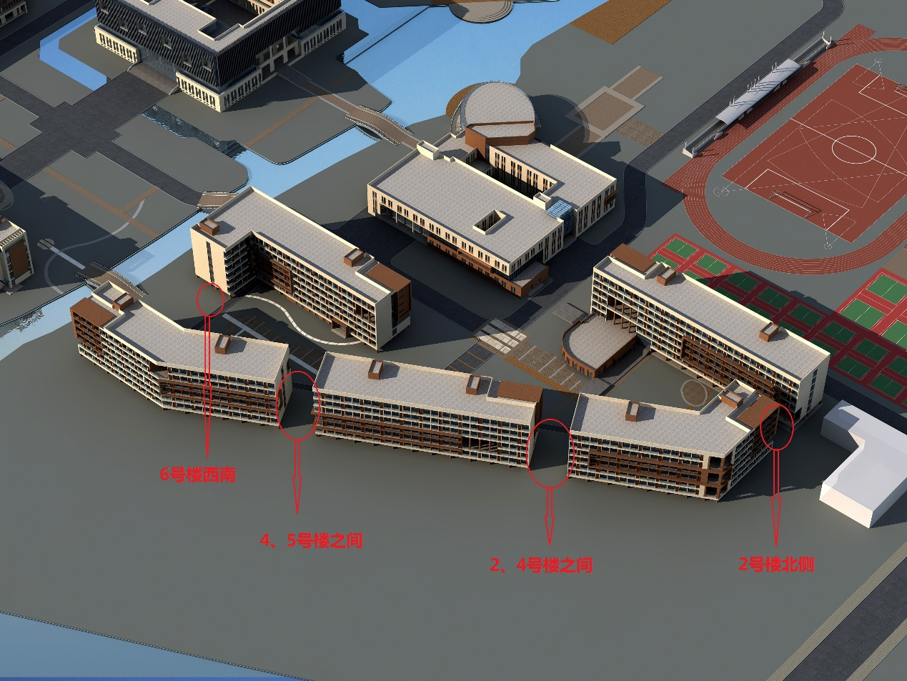

图1：垃圾桶放置亭点位

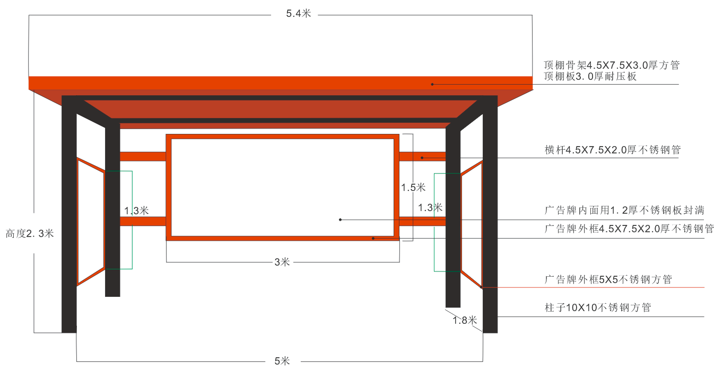

图2: 垃圾桶放置亭参数示意图